南投縣草屯鎮坪頂國小交通安全安全小旗宣導剪影
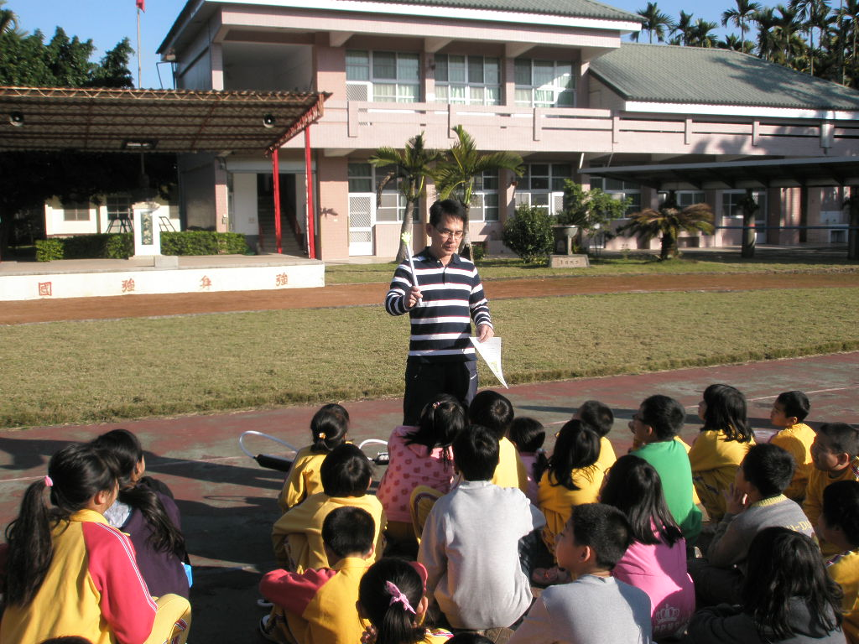
說明：針對過馬路使用安全小旗規定說明之一。
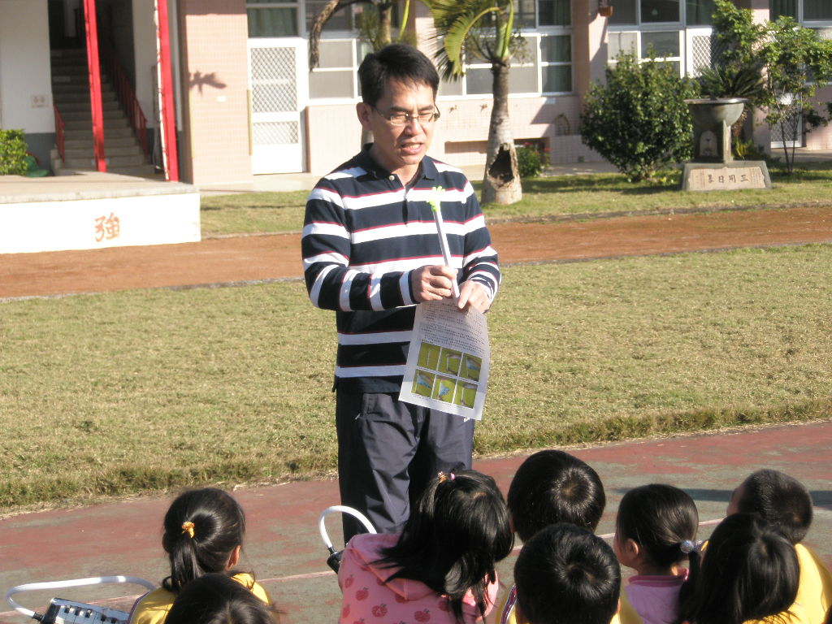
說明：針對過馬路使用安全小旗規定說明之二。

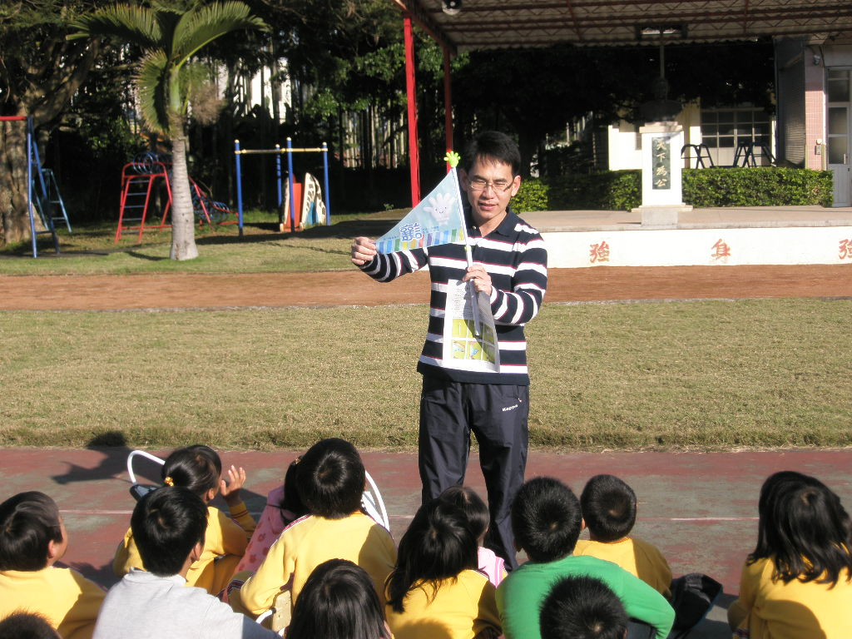
說明：針對過馬路使用安全小旗規定說明之三。
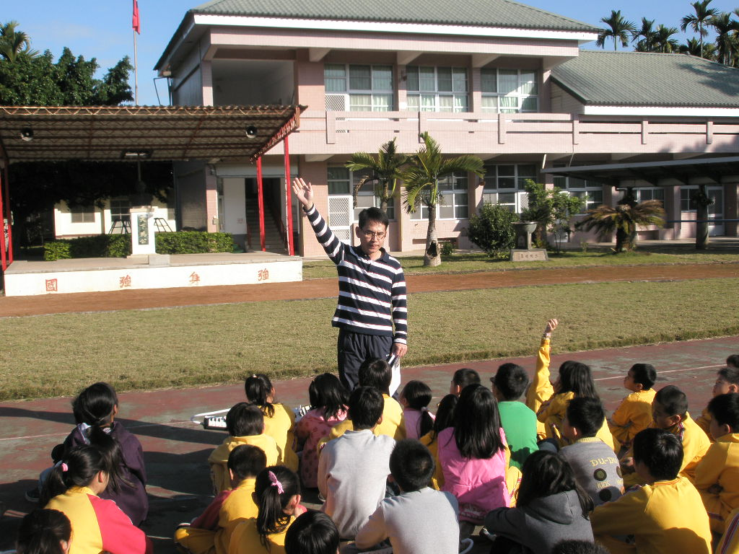
說明：針對過馬路舉起手宣導說明之。

